**Федеральное агентство по образованию**

**САНКТ-ПЕТЕРБУРГСКИЙ**

**ПОЛИТЕХНИЧЕСКИЙ УНИВЕРСИТЕТ ПЕРТРА ВЕЛИКОГО**

**Институт компьютерных Наук и технологий**

**Кафедра компьютерных систем и программных технологий**

**ОТЧЕТ**

**По лабораторной работе №2**

# «Разработка структуры и нормализация БД»

**Базы данных**

**Студент гр. 43501/1: Чан.В.К.**

**Преподаватель: Мяснов А. В.**

**Санкт-Петербург**

**2015**

## Цели работы

Познакомиться с основами проектирования схемы БД, способами нормализации отношений в БД.

**Программа работы[¶](http://tiger.ftk.spbstu.ru/trac/edu-db-2015/wiki/LabNorm" \l "Программаработы" \o "Link to this section)**

1. Представить SQL-схему БД, соответствующую заданию (должно получиться не менее 7 таблиц)
2. Привести схему БД к [3НФ](http://ru.wikipedia.org/wiki/%D0%A2%D1%80%D0%B5%D1%82%D1%8C%D1%8F_%D0%BD%D0%BE%D1%80%D0%BC%D0%B0%D0%BB%D1%8C%D0%BD%D0%B0%D1%8F_%D1%84%D0%BE%D1%80%D0%BC%D0%B0)
3. Согласовать с преподавателем схему БД. Обосновать соответствие схемы [3НФ](http://ru.wikipedia.org/wiki/%D0%A2%D1%80%D0%B5%D1%82%D1%8C%D1%8F_%D0%BD%D0%BE%D1%80%D0%BC%D0%B0%D0%BB%D1%8C%D0%BD%D0%B0%D1%8F_%D1%84%D0%BE%D1%80%D0%BC%D0%B0).
4. Продемонстрировать результаты преподавателю

**Выполнение работы**

Тема работы: Библиотека фильмов  
*Схема базы данных содержит следующие таблицы:

+ HUMAN– таблица, содержащая информацию о людей (id и имена)

+ FILM – таблица содержащая информацию о фильмах (id, название, ссылки на таблицу режиссеров, ссылки на таблицу студий, рейтинг)

+FILM_HUMAN – связывающая таблица для людей и фильмов

+GENRES – таблица жанров фильмов (первичный ключ – **ID_Genres**);

+GENRES_FILM – связывающая таблица для фильмов и тип фильмов

+ROLE – таблица, содержащая информацию о люди (id, кем)

+AWARD – таблица, содержащая информацию о наградах (id, название, уровень, ссылки на таблицу типов наград)

+AWARD_FILMS – связывающая таблица для фильмов и наград

+ AWARD_HUMAN– связывающая таблица для людей и наград

+STUDIO – таблица, содержащая информацию о студиях (id, название)

+FILM_TICKET – таблица, содержащая проката фильмов и сколько билетов .

Схема: 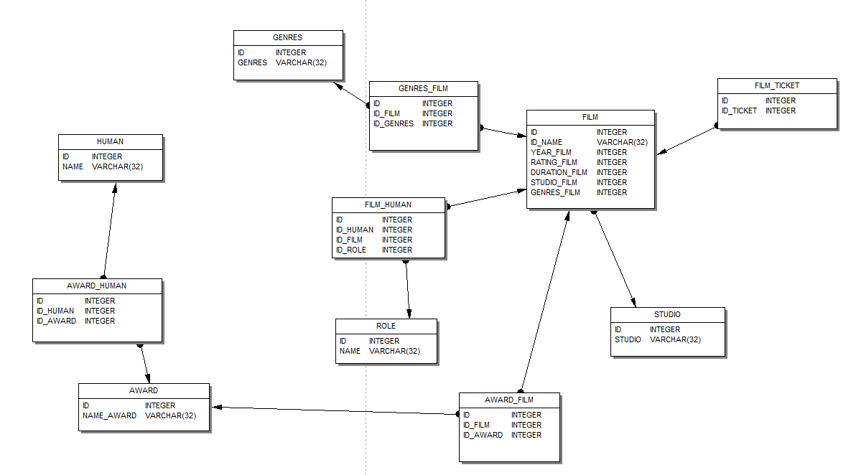

**Выводы:**

**Нормальная форма** — свойство отношения в реляционной модели данных, характеризующее его с точки зрения избыточности, потенциально приводящей к логически ошибочным результатам выборки или изменения данных. Нормальная форма определяется как совокупность требований, которым должно удовлетворять отношение.